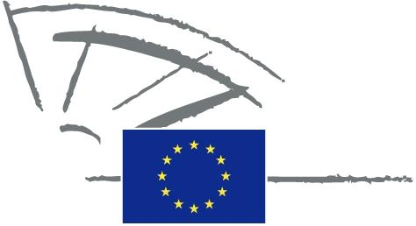
 | ЕВРОПЕЙСКИ ПАРЛАМЕНТ | 2009 - 2014

<Date>{09/05/2011}9.5.2011</Date> <NoDocSe>0022/2011</NoDocSe>
<TitreType>ПИСМЕНА ДЕКЛАРАЦИЯ</TitreType>
<TitreRecueil>внесена съгласно член 123 от Правилника за дейността</TitreRecueil>
<Titre>относно епилепсията</Titre>
<Depute>Gay Mitchell, Nirj Deva, Marian Harkin, Peter Skinner, Angelika Werthmann</Depute>
Краен срок: <DateForclusion>{15/09/2011}15.9.2011</DateForclusion>

0022/2011
Писмена декларация относно епилепсията
Европейският парламент,
– като взе предвид член 123 от своя правилник,
А. като има предвид, че епилепсията е най-разпространеното сериозно неврологично заболяване,
Б. като има предвид, че в Европа 6 000 000 души имат епилепсия, а всяка година се диагностицират 300 000 нови случая,
В. като има предвид, че до 70% от хората с епилепсия могат да предотвратят появата на пристъпи с подходящо лечение, а 40% от хората с епилепсия в Европа не получават такова лечение,
Г. като има предвид, че 40% от децата с епилепсия срещат затруднения в училище,
Д. като има предвид, че равнището на безработица сред хората с епилепсия в Европа е високо,
Е. като има предвид, че хората с епилепсия често са изолирани от обществото и са обект на предразсъдъци,
Ж. като има предвид, че епилепсията се отразява на здравето, но и на останалите аспекти от живота и може да представлява физическо, психологическо и социално бреме за отделните лица и за семействата,
1. призовава Комисията и Съвета да:
– насърчават изследванията и иновациите в областта на превенцията и ранното диагностициране и лечение на епилепсията;
– превърнат епилепсията в приоритет като широко разпространено заболяване, което представлява значително бреме за много хора в Европа;
– предприемат инициативи за насърчаване на държавите-членки да гарантират еднакво качество на живот, включително образование, заетост, транспорт и обществено здравеопазване, за хората с епилепсия, напр. чрез стимулиране на обмена на добри практики;
– насърчат ефективните оценки на въздействието върху здравето на всички национални политики и политики на ЕС;
2. призовава държавите-членки да въведат подходящо законодателство за защита на правата на всички хора с епилепсия;
3. възлага на своя председател да предаде настоящата декларация, придружена от списък с имената на подписалите я лица, на Комисията и парламентите на държавите-членки.

